Mein Referat über Husky

Unser Hund heißt Cooper.
Er ist ein Siberien Husky.

Die Hunde sind für die kalten Temperaturen gut geigten

- sehr dichtes Fall
- gute, behaarte Pfoten
- kleine Ohren, damit sie nicht so kalt werden und einfrieren
- sie sind sehr schlau, geschickt und ausdauernd

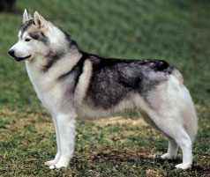

Mit unserem Hund müssen wir täglich 2-3 Stunden Gassi gehen

Weil er ein Schlittenhunde ist , möchte er auch was ziehen.
Dafür hat er ein besonderes Geschirr. Es heißt X-back
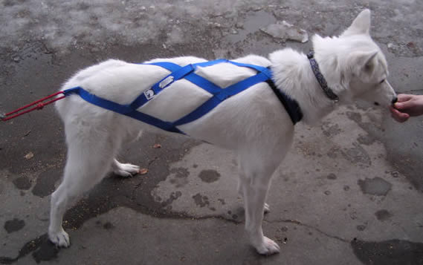
Man kann mit unserem Hund verschiedene Sachen machen

Im Sommer:
Schwimmen; wandern; Radfahren; Laufen; Zelten; Roller fahren

Im Winter:
Ski-Langlaufen; Schlitten ziehen oder Schlittenhunde frühere

Beim Schlittenhunderennen gibt es eine besondere Sprache:

Musher- nennt man den Schlittenhundeführer

Gee – rechts

How – links

Hike – vorwärts

Mush – Starkommando

Whoo – Stopp, anhalten

Es gibt außer Siberien Huskys nach andere Rassen

Alaskan Malamute – Grönlandhunde- Samojeden- Siberien Husky

somit habe ich euch meinen Hund vorgestellt


